1. Escriba un programa que llame un fork(). Antes del llamado del fork(), declare una variable de acceso (por ejemplo, x) y asígnele un valor (por ejemplo, 100). Responda las siguientes preguntas:
- ¿Cuál es el valor de la variable en el proceso hijo?

- ¿Qué sucede con la variable cuando el proceso hijo y el padre cambian el valor de x?
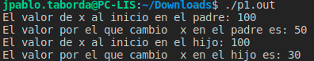

La variable tienen el mismo valor de x en el padre y el hijo que tenia al inicio, sin embargo cuando el padre cambia x este lo hace independientemente y el hijo lo hace de la misma forma. Esto debido a que fork crea un nuevo proceso diferente con su nuevo espacio de direccionamiento pero con una copia de las variables anteriores.

3. Escriba un programa usando fork(). El proceso hijo imprimirá "Hello"; el proceso padre imprimirá "goodbye". Usted deberá asegurar que el proceso hijo imprima en primer lugar; ¿usted podría hacer esto sin llamar wait() en el padre?

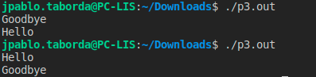

No se podría asegurar esto debido a que no se puede asegurar que el proceso creado por el fork sea “planificado” por el sistema operativo para correr de inmediato, este podría en vez escoger el proceso padre de correr. Por eso se hace necesario usar wait para que el hijo siempre imprima en primer lugar.

